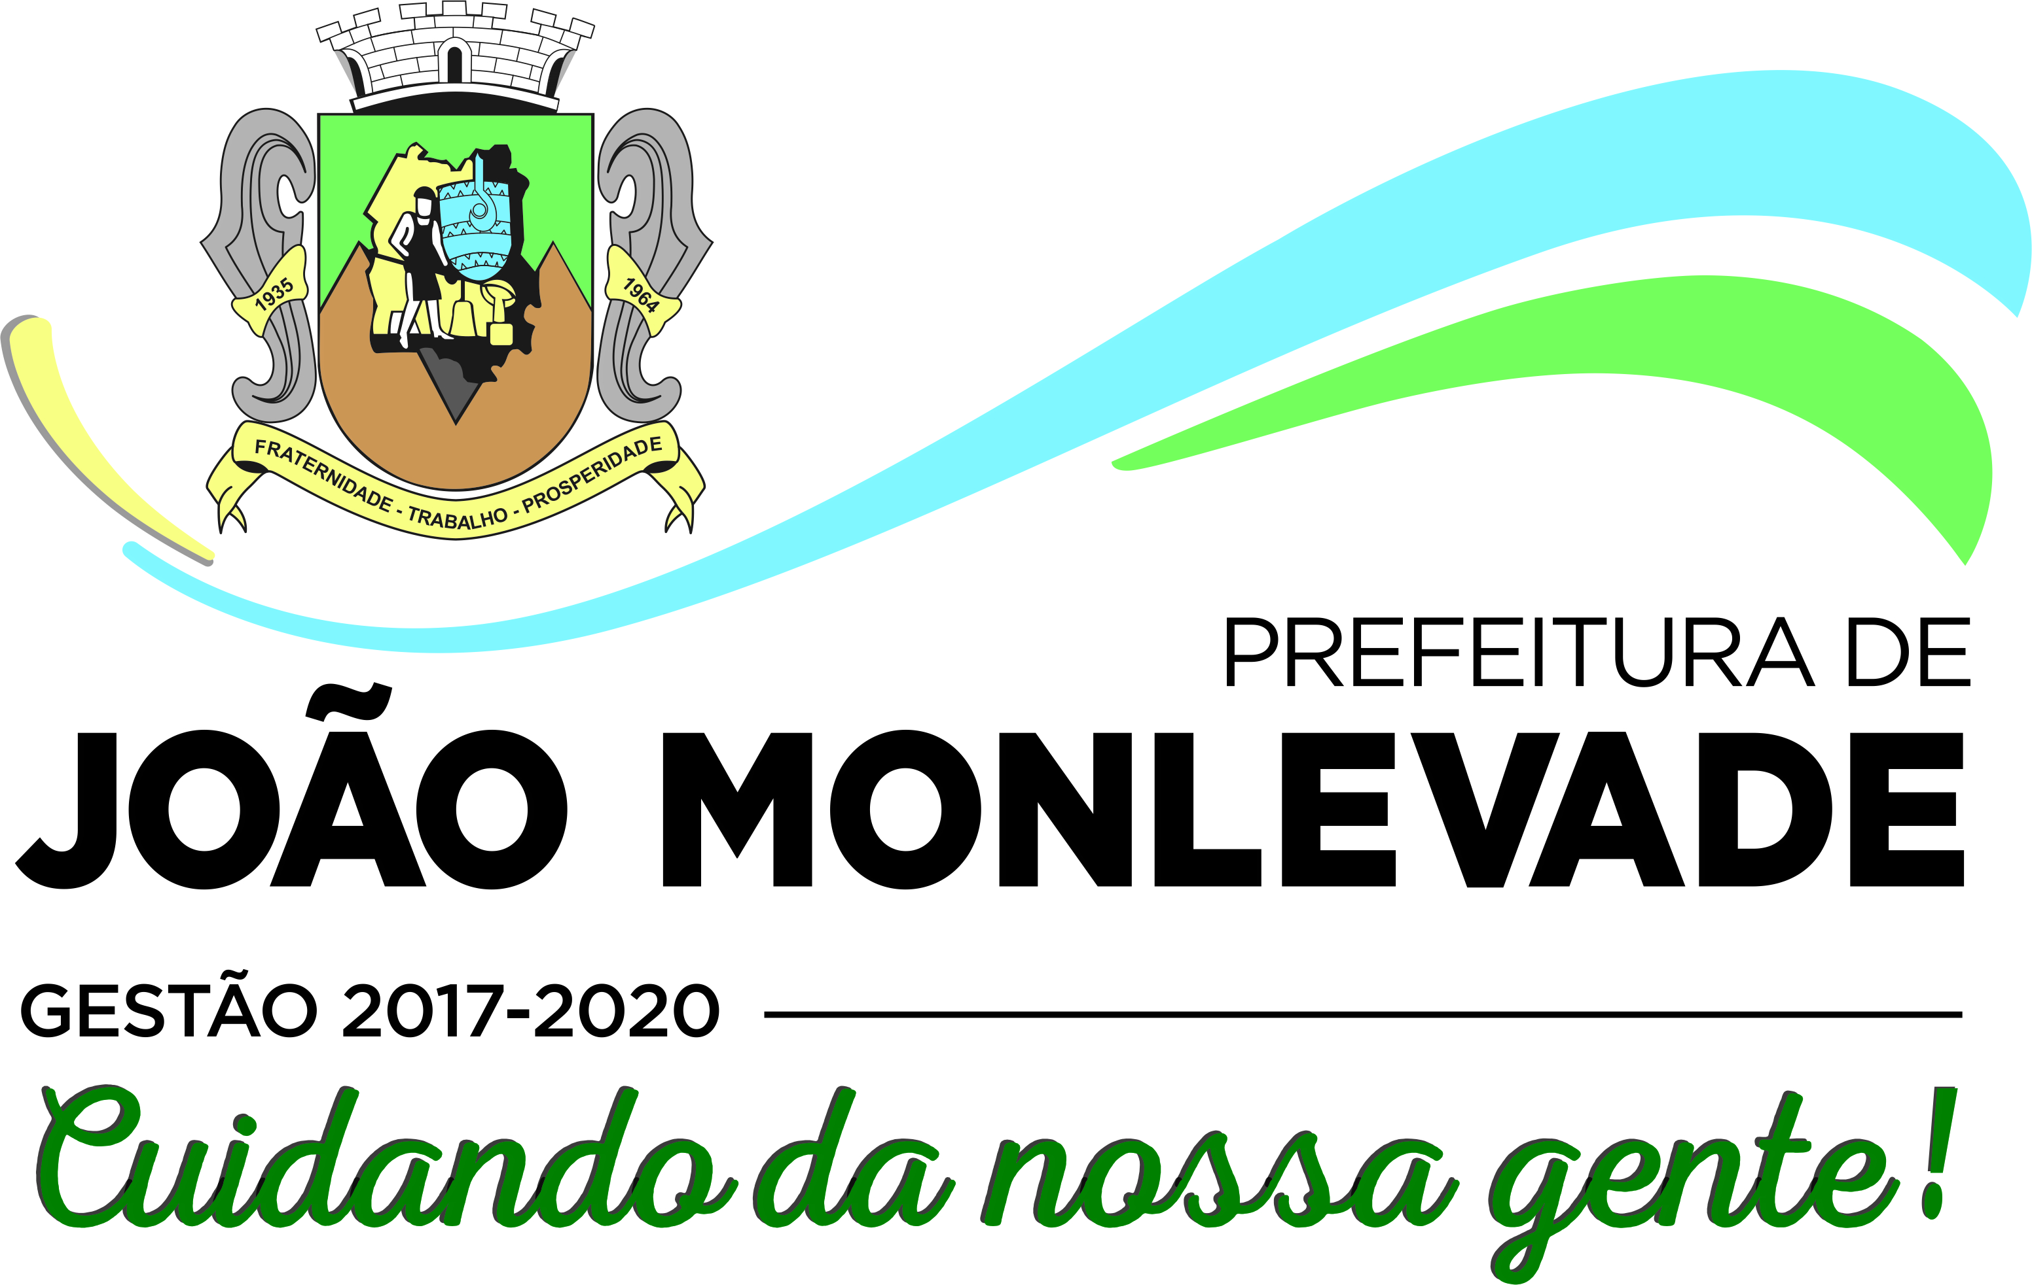
JUSTIFICATIVA DE DISPENSA DE CHAMAMENTO PÚBLICO PARA CELEBRAÇÃO DE TERMO DE COLABORAÇÃO COM ASSOCIAÇÃO DE COOPERAÇÃO E INTEGRAÇÃO DOS PORTADORES DE DEFICIÊNCIA DE JOÃO MONLEVADE – ACINPODE

João Monlevade, 17 de Abril de 2019

Órgão Responsável: SECRETARIA DE ASSISTÊNCIA SOCIAL

Parceiro: ASSOCIAÇÃO DE COOPERAÇÃO E INTEGRAÇÃO DOS PORTADORES DE DEFICIÊNCIA DE JOÃO MONLEVADE – ACINPODE, CNPJ sob o nº. 02.225.066/0001-05.

Objeto: Repasse financeiro de recursos do FUNDO NACIONAL DE ASSISTÊNCIA SOCIAL - FNAS para colaboração para custeio de pessoal e matérias de limpeza e escritório, do CENTRO DIA DA ACINPODE, na modalidade de PROTEÇÃO SOCIAL ESPECIAL DE MÉDIA COMPLEXIDADE, conforme o SISTEMA ÚNICO DE ASSISTÊNCIA SOCIAL- SUAS.

Vigência: 12 (doze) MESES

VALOR GLOBAL: R$ 18.234,59 (dezoito mil, duzentos e trinta e quatro reais, cinqüenta e nove centavos), sendo parcela única no valor de: R$ 6.100,00 mais R$ 3.594,59 de rendimentos, totalizando o valor total de R$ 9.694,59 e mais sete parcelas no valor de R$ 1.220,00 cada, totalizando R$ 8.540,00.
Dotação orçamentária a ser utilizada:
08.242.0803.2045 – 3.3.50.43.00 – FICHA 290, FONTE 2.29
08.242.0803.2045 – 3.3.50.43.00 – FICHA 290, FONTE 1.29

Considerando que a lei 13.019/2014, estabeleceu o regime jurídico das parcerias voluntárias, com ou sem transferência de recursos financeiros, entre a administração pública e organizações da sociedade civil, em regime de mútua cooperação, para a consecução de finalidades de interesse público.
Considerando que a referida lei passou a ser aplicada aos Municípios, a partir de 1º de janeiro de 2017, estabelecendo diversos critérios para a formalização de parcerias, dentre eles, a regra geral de chamamento público. Considerando a expedição aos 06/12/2018 do Decreto Municipal 112/2018 que alterou o Decreto 90/2017 que regulamentava a lei 13.019/2014 no âmbito do município de João Monlevade.
Considerando que o inciso VI, do artigo 30 da Lei nº 13.019/2014 prevê a dispensa do procedimento administrativo de Chamamento Público “no caso de atividades voltadas ou vinculadas a serviços de educação, saúde e assistência social, desde que executadas por organizações da sociedade civil previamente credenciadas pelo gestor da respectiva política”.
A “Acinpode” é uma entidade privada, com sede e foro na cidade de João Monlevade, MG, fundada em 1997 (18/07/97) e reconhecida como Utilidade Pública Municipal, Estadual e Federal.
O trabalho da ACINPODE é conduzido com seriedade e transparência, conquistando respeito pela sociedade e comunidade empresarial. Em busca da contínua solidificação de seu trabalho, a Acinpode planeja ações amplas para alcançar todos os portadores de deficiência física e para que possam ter seus direitos reconhecidos e garantidos por todos.
A ACINPODE funciona em um local cedido pela Administração Municipal e atualmente atende uma demanda mensal diversificada de 100 usuários. Este público é heterogêneo formado por crianças, adolescentes, adultos e idosos.
Diante da complexidade das mais diversificadas demandas, a ACINPODE mantém o CENTRO DIA aberto durante cinco dias na semana ofertando serviços de orientação, encaminhamentos as redes socioassistenciais (CRAS/CREAS/PROGRAMA BOLSA FAMILIA/BENEFICIOS EVENTUAIS), UNIDADES SAÚDE, EDUCAÇÃO, MERCADO DE TRABALHO, CAT/SINE e também realizar a concessão de órteses e próteses.
Para que CENTRO DIA possa cumprir seus objetivos na oferta de serviços por meio da articulação de políticas públicas e privadas, buscando o acesso à educação, inclusão social, atenção a saúde, assistência social e acessibilidade, faz-se necessária a contratação de uma coordenadora para executar ações de acolhida humanizada aos usuários; realizar atendimento dentro da UNIDADE CENTRO DIA, orientar as famílias quanto ao acesso aos direitos socioassistenciais.
Esta proposta contribuirá para manter este serviço mais humanizado, viabilizando a oferta dos encaminhamentos aos direitos socioassistenciais, fortalecendo a convivência familiar e comunitária, melhorando a qualidade de vida dos usuários e de suas famílias, reduzindo os agravos decorrentes de situações violadoras de direitos, promovendo a proteção social especial, cuidados individuais e familiares, buscando o desenvolvimento humano e maior autonomia do público alvo e de suas famílias.
A entidade parceira indicada é organização da sociedade civil, sem fins lucrativos, não remunerados, nem sequer distribui lucros e/ou excedentes aos diretores, gestores ou associados, bem como tem previsto a destinação do seu patrimônio a outra instituição de mesma natureza ou ao Poder Público, em caso de desconstituição, atendendo plenamente aos critérios do art. 2º, I, da Lei 13.019/2014. Não obstante encontra-se inscrita no Conselho Municipal de Assistência Social.
Cabe salientar que a entidade apresentou todos os documentos solicitados na Lei 13.019/2014, cumprindo assim, os requisitos mínimos para a formalização do Termo.
Diante do exposto, entendemos haver justificativa válida, idônea e de interesse público para a celebração do Termo de Colaboração por Dispensa de Chamamento Público, conforme art. 30, Lei Federal nº 13.019/2014.

Ana Angélica Prandini de Assis
Secretária Municipal de Assistência Social

Fica autorizada a celebração do Termo de Colaboração com a Entidade citada acima, desde que atendidos os termos da Lei. A justificativa e homologação deverão ser disponibilizadas no site da Prefeitura Municipal e no Diário Oficial do Município, como forma de atender o art. 32, § 1º da Lei Federal nº 13.019/2014. O extrato do Termo de Colaboração, após o cumprimento dos prazos, deverá ser publicado no Diário Oficial do Município, para que o mesmo tenha eficácia e ser disponibilizado no site da prefeitura para consulta pública.

SIMONE CARVALHO
Prefeita Municipal

